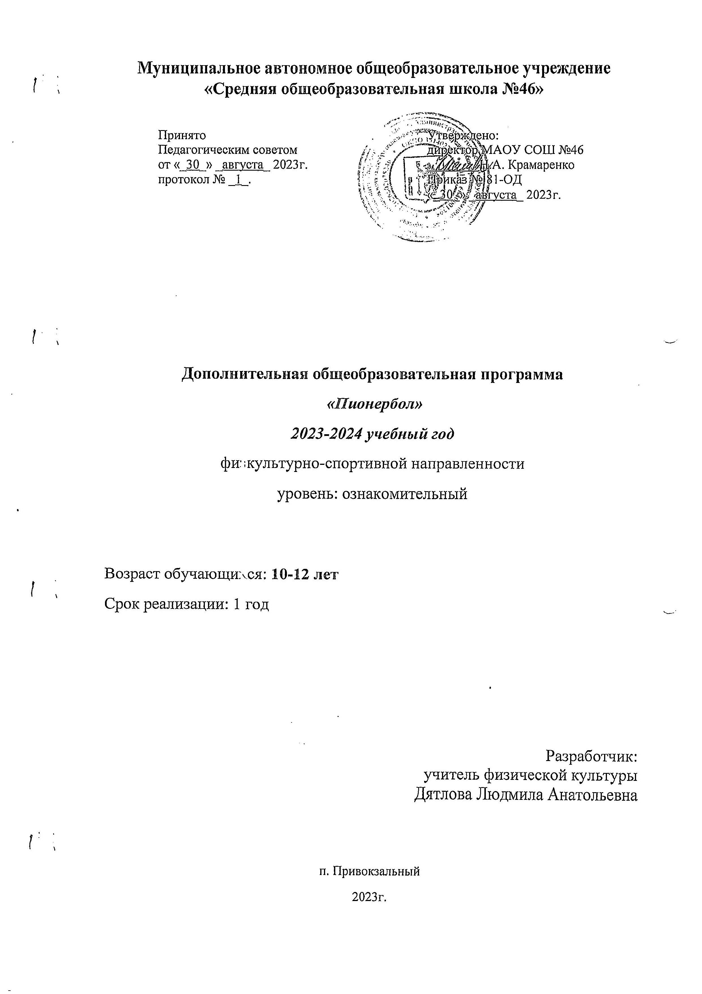 Пояснительная записка
Направленность программы «Пионербол» - физкультурно-спортивная.
Актуальность программы заключается в том что, она ориентирована, прежде всего, на реализацию двигательной потребности ребенка с учетом его конституционных особенностей и физических возможностей.
Основанием для проектирования и реализации данной общеразвивающей программы служит перечень следующих нормативных правовых актов и государственных программных документов:
Федеральный закон «Об образовании в Российской Федерации» от 29.12.2012 N 273-ФЗ;
Концепция развития дополнительного образования детей до 2030 года (утверждена распоряжением Правительства Российской Федерации от 31 марта 2022 г. N 678-р);
Стратегия развития воспитания в РФ на период до 2025 года (распоряжение Правительства РФ от 29 мая 2015 г. № 996-р);
Постановление Главного государственного санитарного врача РФ от 28 сентября 2020 г. № 28 «Об утверждении санитарных правил СП 2.4.3648-20 «Санитарно-эпидемиологические требования к организациям воспитания и обучения, отдыха и оздоровления детей и молодежи» (далее - СанПиН);
Приказ Министерства труда и социальной защиты Российской Федерации от 05.05.2018 № 298 «Об утверждении профессионального стандарта «Педагог дополнительного образования детей и взрослых»;
Приказ Министерства просвещения Российской Федерации от 09.11.2018 г. № 196 «Об утверждении Порядка организации и осуществления образовательной деятельности по дополнительным общеобразовательным программам» (далее - Порядок);
Приказ Министерства просвещения Российской Федерации от 30 сентября 2020 года № 533 «О внесении изменений в Порядок организации и осуществления образовательной деятельности по дополнительным общеобразовательным программам, утвержденный приказом Министерства просвещения Российской Федерации от 9 ноября 2018 г. № 196«;
Приказ Министерства просвещения Российской Федерации от 03.09.2019 № 467 «Об утверждении Целевой модели развития региональных систем дополнительного образования детей»;
Приказ Министерства общего и профессионального образования Свердловской области от 30.03.2018 г. № 162-Д «Об утверждении Концепции развития образования на территории Свердловской области на период до 2035 года».
Новизна программы: Пионербол – это увлекательная и массовая подвижная игра. Она проста, эмоциональна и отличается высоким оздоровительным эффектом. Чтобы играть в пионербол, нужно быстро бегать, мгновенно изменять движения по направлению и скорости, высоко прыгать, обладать силой, ловкостью, выносливостью. Выполнение движений с мячом сопровождается эмоциональным напряжением, выявляет активизацию деятельности сердечнососудистой и дыхательной систем. Игра развивает мгновенную реакцию на зрительные и слуховые сигналы, повышает мышечное чувство, способность к быстрым чередованиям напряжений и расслаблений мышц.
На современном этапе общественного развития главенствующее значение имеет формирование здоровой, социально активной, гармонически развитой личности. Программа секции «Пионербол» относится к физкультурно-спортивной направленности
Круглогодичные занятия пионерболом в самых различных климатический и метеорологических условиях способствует физической закалке, повышает сопротивляемость организма к заболеваниям и усиливают его адаптационные возможности. При этом воспитываются важные привычки к постоянному соблюдению бытового, трудового, учебного и спортивного режимов. Это во многом способствует формированию здорового образа жизни, достижению творческого долголетия.
Программа направлена не только на физическое развитие ребенка, но и на психо-эмоциональное и социальное развитие личности.
Цель программы:
- укрепление здоровья учащихся, улучшение осанки, профилактику плоскостопия, содействие гармоническому развитию, выработку устойчивости, приспособленности организма к неблагоприятным условиям внешней среды;
- овладение школой движений;
- развитие координационных и кондиционных способностей;
- формирование знаний о личной гигиене, режиме дня, влиянии физических упражнений на состояние здоровья, работоспособности и развитие двигательных способностей;
- выработку представлений об основных видах спорта;
- приобщение к самостоятельным занятиям физическими упражнениями, подвижными играми;
- воспитание дисциплинированности, доброжелательного отношения к одноклассникам, умения взаимодействовать с ними в процессе общения, занятий.

Задачи программы:
- приобретение учащимися общеобразовательных школ знаний о физической культуре, понимания её значения в жизнедеятельности человека;
- укрепление здоровья учащихся, содействие их правильному физическому развитию и повышению работоспособности;
- формирование средствами физической культуры нравственных качеств у детей;
- совершенствование у учащихся жизненно-важных умений и навыков, относящихся к физической культуре:
- развитие у учащихся основных физических качеств: ловкости, быстроты, гибкости, силы, выносливости;
- освоение учащимися физических упражнений из видов спорта, включенных в учебную программу (гимнастика, легкая атлетика и др.), а также подвижных игр и технических действий игры в пионербол;
- освоение учащимися простейших способов самоконтроля за физической нагрузкой;
- привитие учащимся потребностей в систематических занятиях физической культурой и спортом.
Особенностью программы является то, что она, основываясь на курсе обучения игре в пионербол, раскрывает обязательный минимум учебного материала для такого рода программ. Курс обучения игре в пионербол и технические приемы, которые в ней задействуются, содержат в себе большие возможности не только для формирования двигательных навыков у детей и развития их физических способностей, но и также служат примером нравственного воспитания учащихся. Игра в пионербол развивает у школьников стремление к познанию, вырабатывает волю и характер, формирует чувство коллективизма, и способствует становлению личности. В рамках этой программы осуществляется проведение системного отбора учащихся, имеющих задатки и способности к дальнейшей спортивной ориентации и профессиональной деятельности в области пионербола.
Адресат программы: программа адресована учащимся 10 – 12 лет, имеющих высокий или средний уровень подготовленности. Зачисление в группу осуществляется на основании заявления и медицинского заключения.
Сроки реализации программы: Программа рассчитана на 1 год обучения, 36 часов в год, по 1часу 1 раз в неделю.
Форма организации деятельности – групповая.
Количественный состав: ожидаемое минимальное число детей, обучающееся в одной группе -10; ожидаемое максимальное число детей, обучающееся в одной группе-15.
Формы и режим занятий: индивидуальная, фронтальная, групповая, поточная.
Виды занятий: беседы (по правилам игры), учебно- тренировочные занятия.
Формы подведения результатов: сдача нормативов, товарищеская игра, выступление на соревнованиях.

Учебный план по дополнительной общеразвивающей программе «Пионербол»

№ п/п | Название раздела, темы | Количество часов |  |  | Формы промежуточной аттестации и контроля
№ п/п | Название раздела, темы | Всего | Теория | Практика | Формы промежуточной аттестации и контроля
I. | Основы знаний | 1 | 1 |  | Тестирование
II. | Общая и специальная подготовка | 6 | 1 | 5
III. | Технические и тактические приемы: | 29 |  | 29
1. | Подача мяча | 9 |  | 9 | Контрольный норматив из 5 подач.
2. | Передачи | 4 |  | 4
3. | Нападающий бросок | 5 |  | 5
4. | Блокирование | 4 |  | 4
5. | Комбинированные упражнения | 4 |  | 4
6. | Учебно-тренировочные игры | 2 |  | 2
IV. | Контрольная игра | 1 |  | 1
 | ИТОГО | 36 | 2 | 34

Содержание программы

Основы знаний (1 ч)
Теория:
Физическая культура и спорт в России. Массовый народный характер спорта в стране. Задачи развития массовой физической культуры.
Влияние физических упражнений на организм занимающихся. Влияние занятий физическими упражнениями на нервную систему и обмен веществ организма занимающихся пионерболом .
Гигиена, врачебный контроль, самоконтроль, предупреждение травматизма. Использование естественных факторов природы (солнце, воздух и вода) в целях закаливания организма. Меры личной и общественной и санитарно-гигиенической профилактики.
Правила соревнований, их организация и проведение (в процессе занятий).
Специальная физическая подготовка (6ч)
Практика:
Упражнения для развития навыков быстроты ответных действий. По сигналу бег на 5, 10, 15 м из исходного положения: сидя, лежа на спине, на животе. Перемещения приставными шагами. Бег с остановками и изменением направления, челночный бег. Ускорения, повороты в беге. Имитация подачи, нападающих бросков, блока, передачи мяча. Подвижные игры «День и ночь», «Вызов номера», «Попробуй унеси».
Упражнения для развития качеств при приеме и передаче мяча. Сгибание и разгибание рук в лучезапястных суставах, круговые вращения кистями, сжимание и разжимание пальцев рук. Опираясь о стену пальцами, отталкиваться. Упор лежа «циркуль» на руках, носки ног на месте. Передвижение на руках. Броски набивного мяча. Передачи баскетбольного мяча, волейбольного на дальность в парах, над собой, в стенку.
Упражнения для развития качеств, необходимых при выполнении подачи мяча. Круговые вращения руками в плечевых суставах с большой амплитудой и максимальной быстротой. Броски из-за головы с максимальным прогибанием. Броски мяча через сетку на точность зоны.
Упражнения для развития качеств, необходимых при выполнении нападающих бросков. Броски набивного мяча из-за головы двумя руками с активным движением кистей, стоя на месте и в прыжке. Метание теннисного мяча правой и левой рукой в цель на стене или на полу. С места, с разбега, в прыжке, после поворота.
Упражнения для развития качеств, необходимых при блокировании. Прыжки с подниманием рук вверх: с места, после перемещения, после поворотов. Упражнения у сетки в парах с нападающим и блокирующим. Блок одиночный, двойной.
Упражнения для развития качеств, необходимых при технике защиты. Перемещения и стойки. Бег, ходьба, приставной шаг вперед, в стороны, остановки, выпады, скачки. Упражнения с мячом. Прием мяча на месте и после перемещения, в падении.

Технико-тактические приемы (29ч)
Практика:

- техника выполнения подачи;
- прием мяча;
- подача мяча по зонам, управление подачей.
Передачи
- передачи внутри команды;
- передачи через сетку;
- передачи с места и после 2-х шагов в прыжке.
Нападающий бросок
- техника выполнения нападающего броска;
- нападающие броски с разных зон.
Блокирование
- ознакомление с техникой постановки одиночного и группового блока;
Комбинированные упражнения
- подача – прием;
- подача – прием – передача; - передача – нападающий бросок;
- нападающий бросок – блок.
Учебно-тренировочные игры
- отработка навыков взаимодействия игроков на площадке;
- отработка индивидуальных действий игроков;
- отработка групповых действий игроков (страховка игрока, слабо принимающего подачу).

Контрольные игры (1ч)

Применение и закрепление ранее изученных приемов и действий в игре.

Планируемые результаты
Учащиеся должны
Знать:
- основы строения и функций организма;
- влияние занятий физическими упражнениями на дыхательную и сердечно-сосудистую системы;
- правила оказания первой помощи при травмах;
- гигиенические требования к питанию спортсмена, к инвентарю и
- спортивной одежде;
- правила игры в пионербол;
- места занятий и инвентарь.

Уметь:
- выполнять программные требования по видам подготовки;
- владеть основами техники и тактики пионербола;
правильно применять технические и тактические приемы в игре.

Личностные результаты:
- Формирование положительного отношения к занятиям физической культурой, накопление необходимых знаний.
- Развитие мотивов учебной деятельности и формирование личностного смысла учения.
- Развитие умения максимально проявлять свои физические способности (качества) при выполнении тестовых упражнений по физической культуре.
- Проявлять положительные качества личности и управлять своими эмоциями в различных (нестандартных) ситуациях и условиях.
- Проявлять дисциплинированность, трудолюбие и упорство в достижении поставленных целей.
- Оказывать бескорыстную помощь своим сверстникам, находить с ними общий язык и общие интересы.
Метапредметные результаты:
- Характеризовать явления (действия и поступки), давать им объективную оценку на основе освоенных знаний и имеющегося опыта.
- Находить ошибки при выполнении учебных заданий, отбирать способы их исправления.
- Организовывать самостоятельную деятельность с учётом требований её безопасности, сохранности инвентаря и оборудования, организации места занятий.
- Планировать собственную деятельность, распределять нагрузку и отдых в процессе ее
выполнения.
- Анализировать и объективно оценивать результаты собственного труда, находить возможности и способы их улучшения.
- Видеть красоту движений, выделять и обосновывать эстетические признаки в движениях и передвижениях человека.
- Управлять эмоциями при общении со сверстниками и взрослыми, сохранять хладнокровие, сдержанность, рассудительность.
- Объяснять, для чего нужно соблюдать правила техники безопасности, уметь показать технику выполнения беговых упражнений, положения различных стартов.
- Технически правильно выполнять двигательные действия из базовых видов спорта, использовать их в игровой и соревновательной деятельности.

Предметные результаты:
- Знать и понимать требования инструкций по технике безопасности;
- Знать технику выполнения специальных игровых и командных упражнений;
- Знать технику выполнения передачи мяча;
- Знать технику выполнения подачи мяча;
- Бережно обращаться с инвентарём и оборудованием, соблюдать требования техники безопасности к местам проведения;
- Взаимодействовать со сверстниками по правилам проведения подвижных игр и соревнований;
- Выполнять технические действия из базовых видов спорта, применять их в игровой и соревновательной деятельности;
- Применять жизненно важные двигательные навыки и умения различными способами, в различных изменяющихся, вариативных условиях.

Оценочные материалы: контрольные занятия для проверки освоения техники двигательных действий, тестирование для проверки уровня развития физических качеств, соревнования.

С целью эффективности реализации программы в целом целесообразно использовать такие методы и технологии:
Методы и приемы:
Методы формирования сознания учащегося:
- рассказ; - показ; - объяснение; - разъяснение; - тренировка.
Методы формирования деятельности и поведения учащегося:
- самостоятельная работа; - работа в парах; - работа в команде.
Методы стимулирования познания и деятельности:
- поощрение (устное одобрение, грамоты и дипломы победителям и призерам соревнований); - контроль; - оценка; - самооценка.
Использование широкого спектра современных педагогических технологий дает возможность продуктивно использовать время и добиваться высоких результатов обученности учащихся.
Технология дифференцированного физкультурного образования:
а) обучение двигательным действиям; б) развитие физических качеств;
в) формирование знаний и методических умений школьников по организации самостоятельных занятий физическими упражнениями.
Исследовательские методы в обучении - дает возможность обучающимся самостоятельно пополнять свои знания, глубоко вникать в изучаемую проблему и предполагать пути ее решения, что важно при формировании мировоззрения. Это важно для определения индивидуальной траектории развития каждого школьника.
Информационно-коммуникационные технологии - изменение и неограниченное обогащение содержания образования, использование интегрированных курсов, доступ в интернет.
Здоровьесберегающие технологии;
Технология оценивания образовательных достижений.
Материально-техническое обеспечение:
Спортивный зал.
• Волейбольная сетка.
• Мячи волейбольные.
• Мячи набивные.
• Мячи баскетбольные.
• Скакалки, секундомер.

Список литературы
Нормативные документы:
1. Федеральный закон от 24.07.1998 № 124-ФЗ «Об основных гарантиях прав ребёнка в РФ»;
2. Федеральный закон от 29.12.2012 N 273-ФЗ «Об образовании в Российской Федерации»;
3. Распоряжение Правительства РФ от 31.03.2022 №678-р «Об утверждении Концепции развития дополнительного образования детей до 2030 года»;
4. Распоряжение Правительства РФ от 29.05.2015 N 996-р «Об утверждении Стратегии развития воспитания в Российской Федерации на период до 2025 года»;
5. Приказ Министерства Просвещения России от 09.11.2018 г. № 196 «Об утверждении Порядка организации и осуществления образовательной деятельности по дополнительным общеобразовательным программам»;
6. Приказ Министерства Просвещения Российской Федерации от 03.09.2019 г. №467 «Об утверждении Целевой модели развития региональных систем дополнительного образования детей»;
7. Приказ Министерства труда и социальной защиты Российской Федерации от 05.05.2018 г. № 298н «Об утверждении профессионального стандарта «Педагог дополнительного образования детей и взрослых»;
8. Постановление Главного государственного санитарного врача РФ от 28.09.2020 г. № 28 «Об утверждении СанПиН 2.4.3648–20 «Санитарноэпидемиологические требования к организациям воспитания и обучения, отдыха и оздоровления детей и молодежи»;
9. Письмо Министерства образования и науки РФ от 18.11.2015г. № 09–3242 «О направлении Методических рекомендаций по проектированию дополнительных общеразвивающих программ (включая разноуровневые)»;
10. Распоряжение Правительства Свердловской области № 646-РП от 26.10.2018 «О создании в Свердловской области целевой модели развития региональной системы дополнительного образования детей.

Список литературы для педагога:

1. Коротков И. М. Подвижные игры во дворе. — М.: Знание, 1987. — С. 54—56.
2. Кузнецов В.С., Колодницкий Г.А. Внеурочная деятельность учащихся. Совершенствование видов двигательных действий в физической культуре. ФГОС, 2014.
3. Найминова Э. Физкультура. Методика преподавания. Спортивные игры, 2001.
4. Симонова О.В. Пионербол – игра для всех возрастов. Методика обучения: Спорт в школе -2000.
5. Каинов А.Н. Организация работы спортивных секций в школе: программа рекомендации. Волгоград, 2012.

Цифровые образовательные ресурсы
http://www.drofa.ru
http://www.cvartplus.ru
http://www.prosv.ru/
http://fizkultura-na5.ru/
http://www.uchitel-izd.ru/
http://www.uroki.net/
docfizcult.htm
http://www.fizkult-ura.ru/
http://minstm.gov.ru/
http://www.schoolpress.ru/

